Les oiseaux font leur nid : ne taillez pas les haies, n'élaguez pas les arbres !
La LPO recommande de ne plus tailler les haies ni d’élaguer les arbres entre fin mars et fin juillet, afin que les oiseaux puissent nidifier en paix.
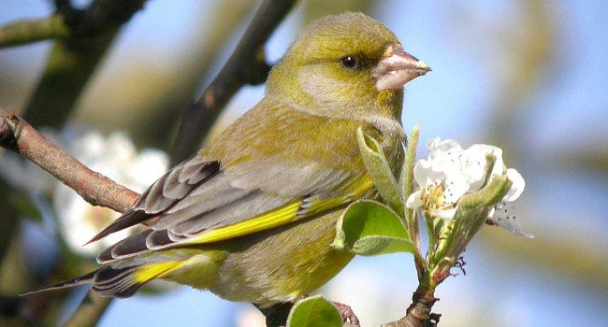Verdier d'Europe (chloris chloris) - Crédit photo : Philippe Jourde
Avec l’arrivée des beaux jours et plus encore en cette période de confinement forcé, les amateurs de jardinage en profitent pour bichonner leur terrain. Cependant, il faudra encore patienter quelques mois avant de pouvoir sortir taille-haie, scie ou tronçonneuse : c’est la pleine saison de nidification chez les oiseaux et beaucoup d’espèces s'installent dans les haies et les arbustes. Ainsi, le Merle noir, le Rougegorge familier, l’Accenteur mouchet, le Verdier d’Europe, le Pinson des arbres, et bien d’autres utilisent les enfourchures des branches pour accrocher leurs nids.
Afin de ne pas déranger les couvées, la LPO recommande donc d'arrêter de couper les haies et d’élaguer dès le début du printemps et d’attendre l’envol des derniers oisillons, soit au plus tôt fin juillet.
Les tailles de haies et l’élagage des arbres se pratiquent avant la montée de sève, c’est à dire en hiver, idéalement pendant les mois de novembre et décembre. De manière générale, laissez-les autant que possible la végétation se développer naturellement, sans taille ni élagage et veillez à garder du bois mort sur pied et au sol.
Il peut en outre exister une règlementation locale communale sur les tailles des végétaux et il convient de s’informer à la mairie (codes civils et rural). Il existe également une règlementation nationale qui interdit la taille en France en milieu rural. Pour plus d'informations, vous pouvez consulter notre fiche juridique sur le sujet:
Fiche Juridique LPO : protection des haies, arbres et boisements
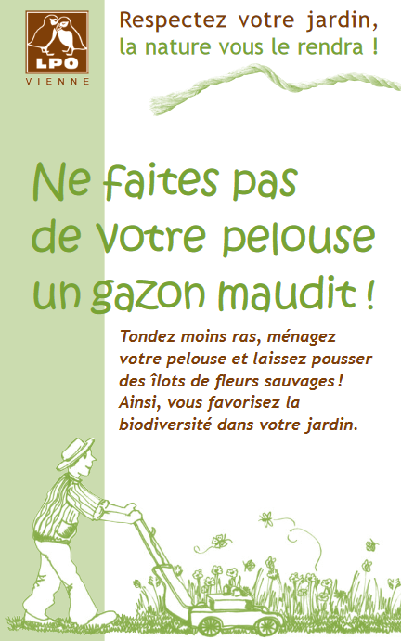

Par ailleurs, si vous décidez de tondre, épargnez quelques zones afin de laisser aux amphibiens, insectes ou encore petits mammifères un refuge de tranquillité. Parcourez d'abord votre parcelle à pied et commencez par tondre au milieu du jardin afin que la petite faune ait le temps de se déplacer. Pensez à laisser notamment des bandes enherbées le long des haies pour ne pas blesser la faune qui s’y réfugie : les hérissons notamment ! C’est aussi l’occasion, en accord avec voisins, de créer des passages (15x15cm) entre les jardins pour laisser la faune au sol circuler.
Les oiseaux et la faune des jardins vous remercient !

